 Ciberseguridad en Entornos de las Tecnologías de la Información
Incidentes de Ciberseguridad
TEMA 7
SIEM ELK
Alberto Diéguez Álvarez

Tabla de contenido
1.- Descripción de la tarea. 3
La Monitorización Multipunto en el SIEM 3
Apartado 1: Instalación y configuración de Elasticsearch. 3
Apartado 2: Instalación y configuración de Kibana. 8
Apartado 3: Instalación y configuración de Filebeat. 11
Apartado 4: Instalación y configuración de Logstash. 14
Apartado 5: Creación de un filtro en Logstash. 17
Apartado 6: Tablero de Monitorización Multipunto. 19
NOTAS: 19
Webgrafía 19

1.- Descripción de la tarea.

La Monitorización Multipunto en el SIEM
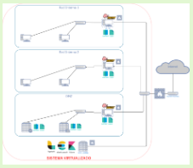
José Antonio Santos Esquema Maqueta Tareas 6 y 7 (CC0)
En la Unidad 7 hemos estudiado cómo instalar y configurar un SIEM ELK completo, situándolo en la misma red que los diferentes agentes IDS que detectarán las intrusiones y enviarán la información de registros de SNORT a través de Filebeat.
La estructura creada en la Tarea 6, es la presente en cualquier entorno productivo en la que suele haber una sonda Snort en cada una de las máquinas perimetrales, comprometidas, vulnerables, etc., cuya información de logging se ha de redirigir hacia una única máquina en la que estará instalado el SIEM (Elastic Stack).
Pues bien, continuando con el trabajo iniciado en la Tarea 6 asociada a la Unidad 6, en esta tarea abordaremos la lectura y tratamiento del log que centraliza la información de todas las sondas Snort, filtrando su contenido, almacenándolo en la base de datos y preparando un conjunto de visualizaciones que recogeremos en un Tablero de Monitorización Multipunto.

¿Qué te pedimos que hagas?

Apartado 1: Instalación y configuración de Elasticsearch.
Deberás efectuar las siguientes tareas:
- Detallar la configuración a efectuar en Elasticsearch.
- Prueba de funcionamiento de Elasticsearch.

Como en todas las tareas utilizaré mi VM Kali Linux. Me voy a la web de Elasticsearch y sigo la instalación en Linux:
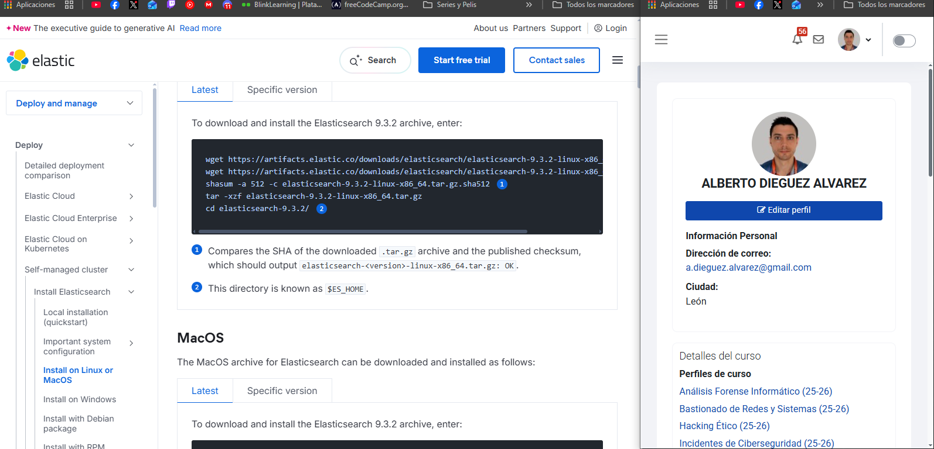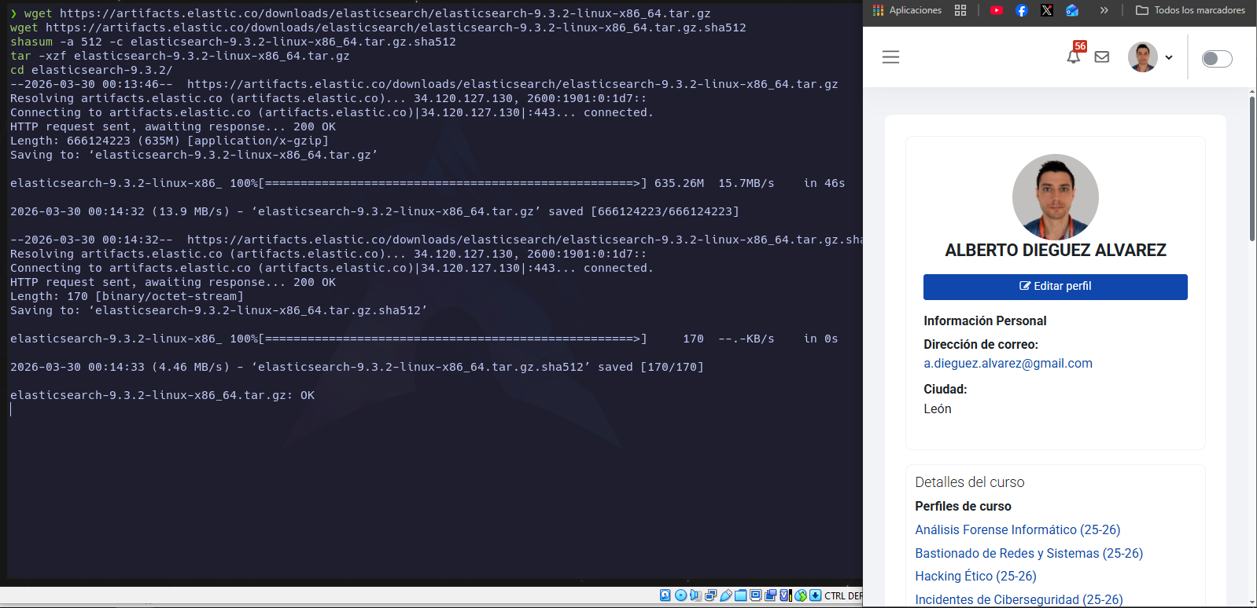
Ahora sigo los pasos de instalación y configuración que se adjuntan en la guía.
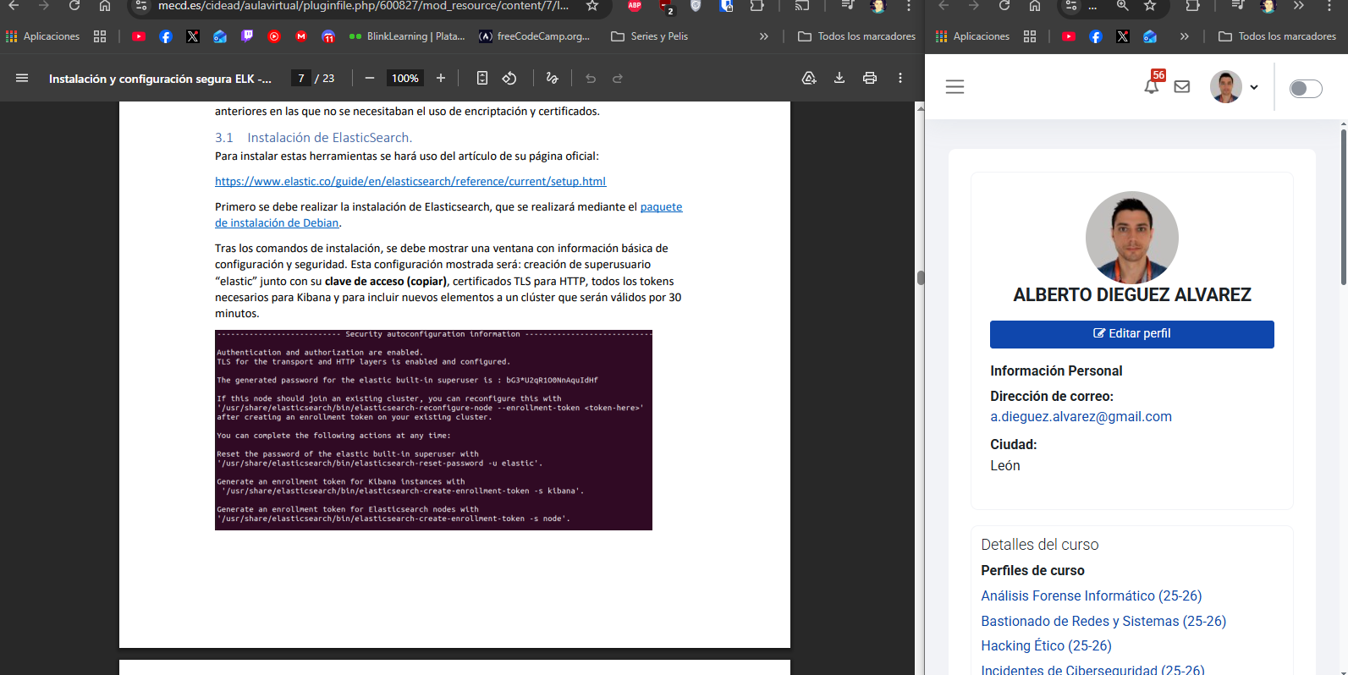
Me voy al archivo de configuración, que normalmente está en `/etc/elasticsearch/elasticsearch.yml` pero dado que me he descargado el package, me voy a la carpeta `config` y ahí está el archivo… lo modifico.
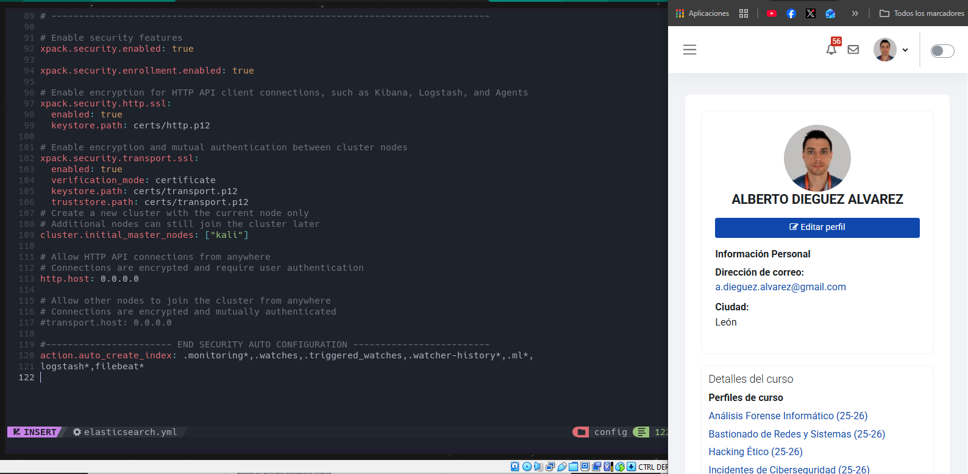

Ejecuto elasticsearch.
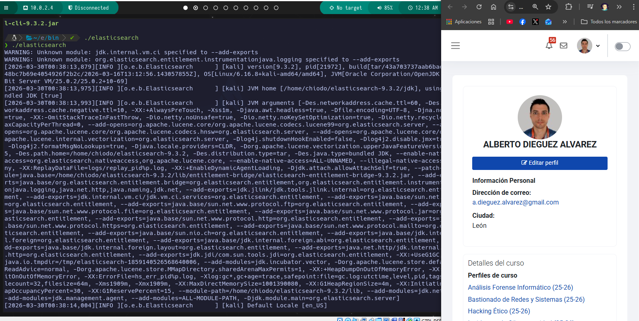
Compruebo que funciona la web. Antes reseteo el password del usuario elastic para poder entrar:
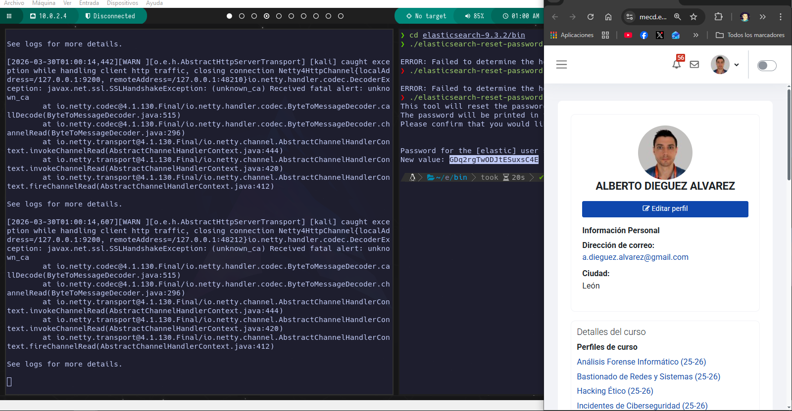
Compruebo la web y nos pide aceptar el riesgo.
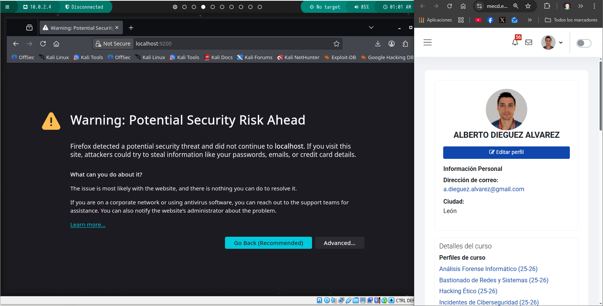
Aceptamos y nos aparece la pantalla de login:
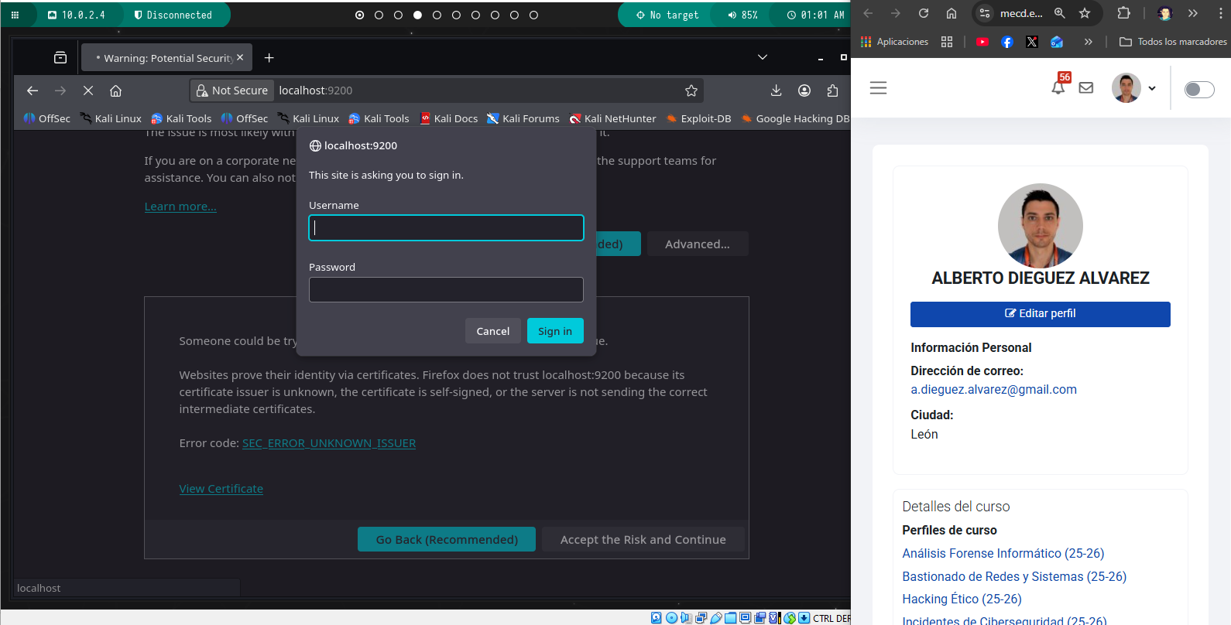
Ingreso las credenciales y accedo:
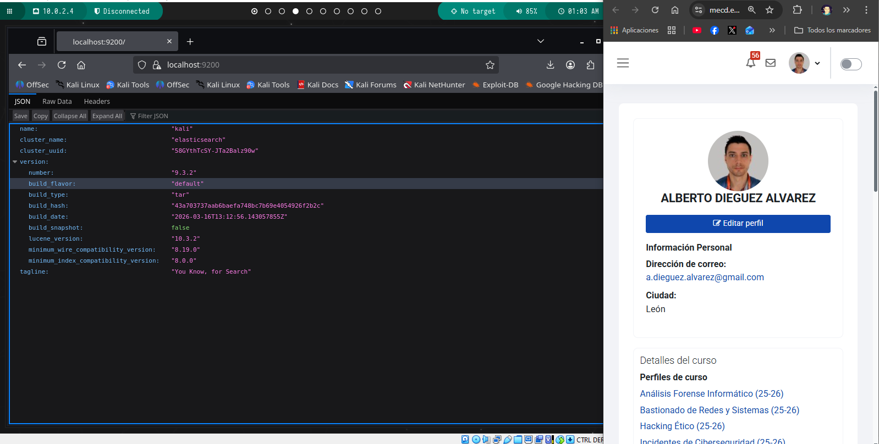
Compruebo el funcionamiento con una curl para comprobar que los certificados funcionan correctamente:
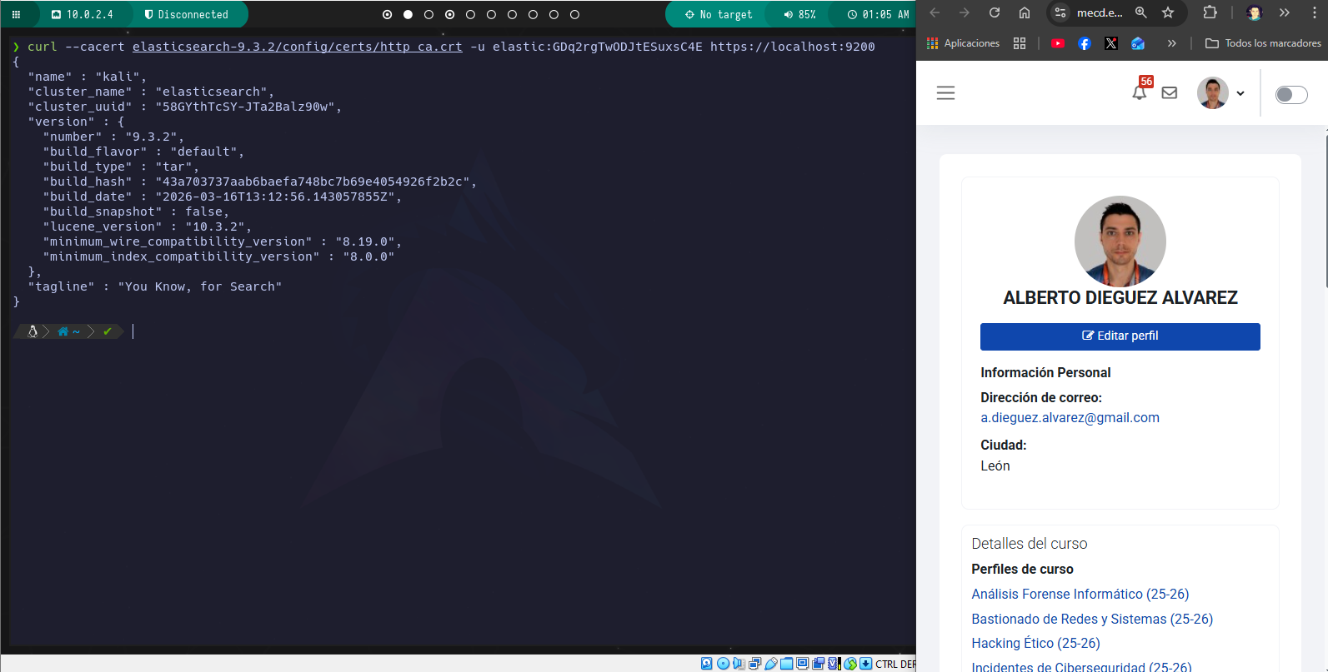

Apartado 2: Instalación y configuración de Kibana.
Deberás efectuar las siguientes tareas:
- Detallar la configuración a efectuar en Kibana.
- Prueba de acceso al menú principal de Kibana.
La instalación de Elasticsearch que seguí, fue descargándome el repositorio entero, no por instalación de apt, eso me generó algún pequeño problema, asique para Kibana paso a hacerlo con apt install.
Sigo la parte de instalación de Kibana para Debian:
- wget -qO - https://artifacts.elastic.co/GPG-KEY-elasticsearch | sudo gpg --dearmor -o /usr/share/keyrings/elasticsearch-keyring.gpg
- sudo apt-get install apt-transport-https
- echo "deb [signed-by=/usr/share/keyrings/elasticsearch-keyring.gpg] https://artifacts.elastic.co/packages/9.x/apt stable main" | sudo tee /etc/apt/sources.list.d/elastic-9.x.list
- sudo apt-get update && sudo apt-get install ki

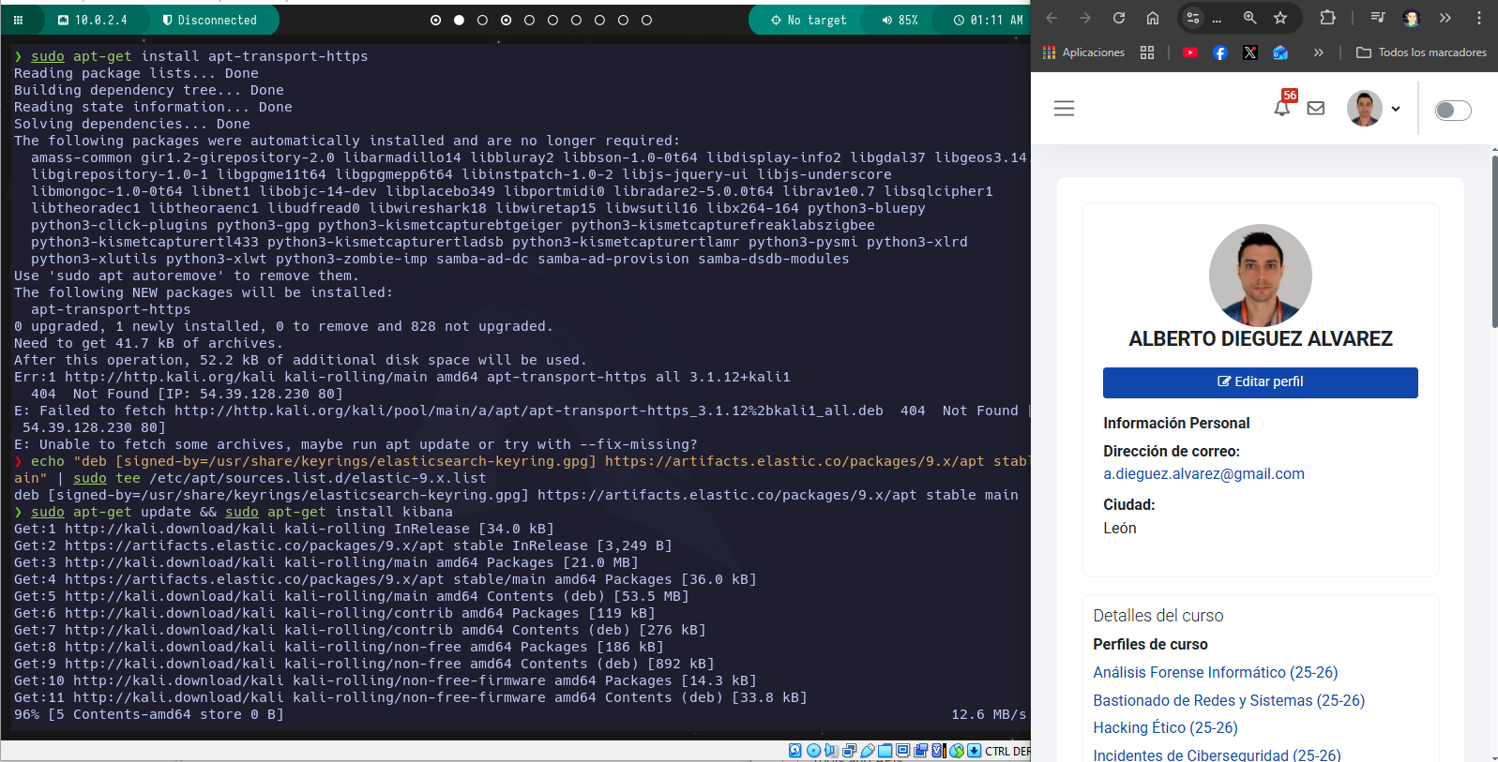

Genero el token de enlace con Elasticsearch:
./elasticsearch-create-enrollment-token -s kibana

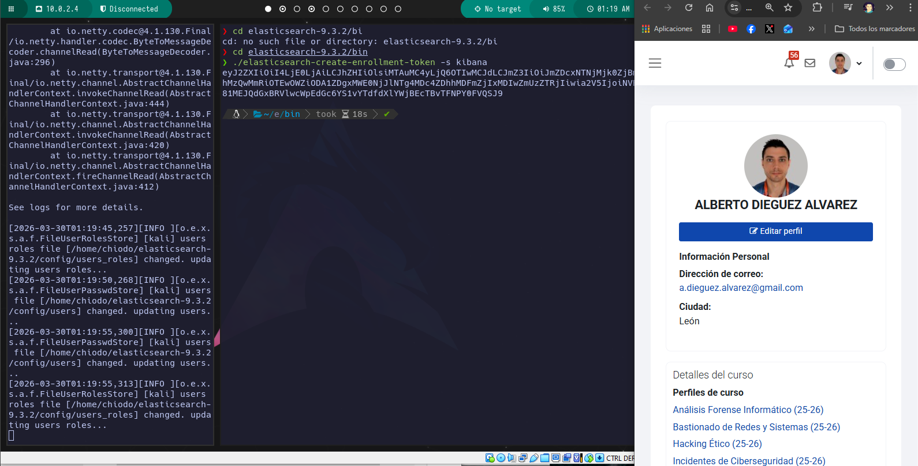
Ahora enlazamos kibana:
sudo /usr/share/kibana/bin/kibana-setup --enrollment-token "TOKEN"

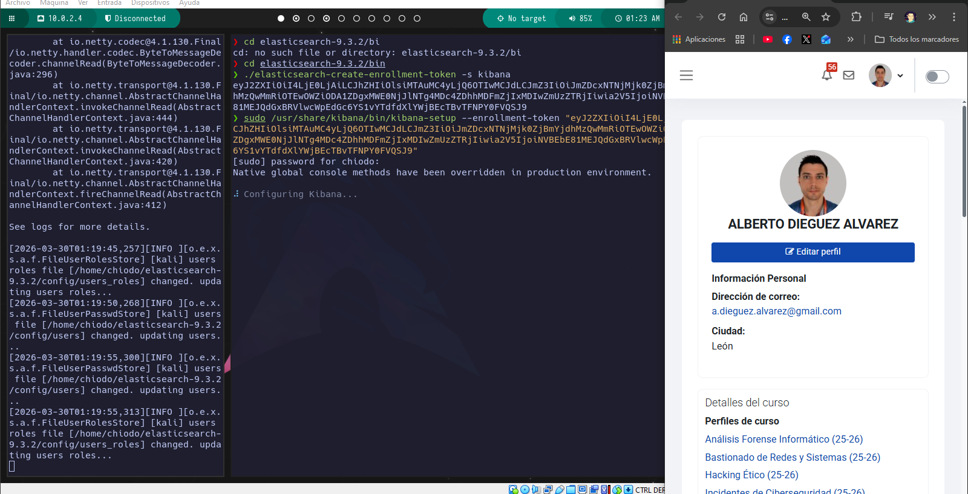
Habilitamos y arrancamos el servicio:
systemctl enable kibana
systemctl start kibana

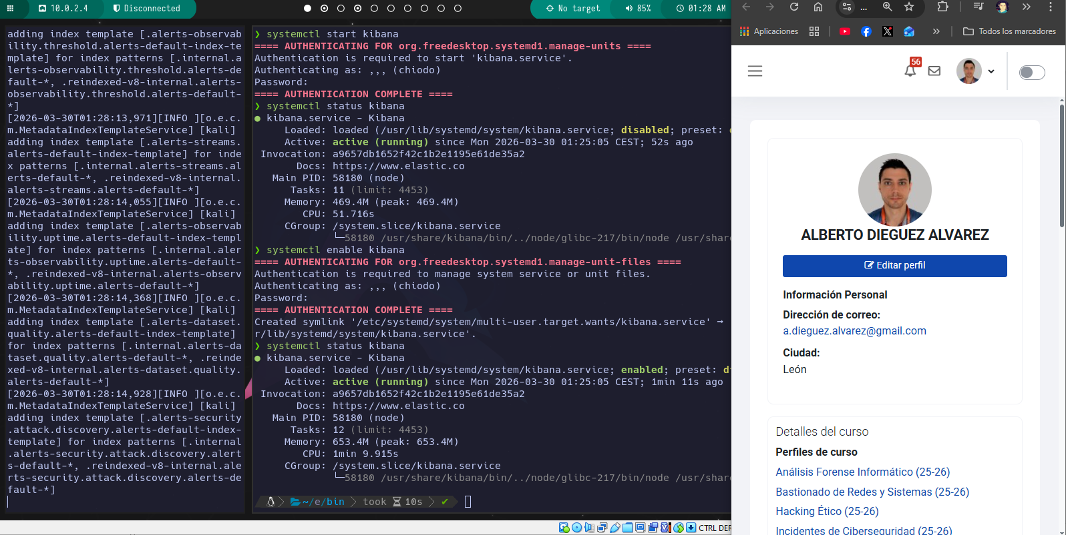
Comprobamos la web:
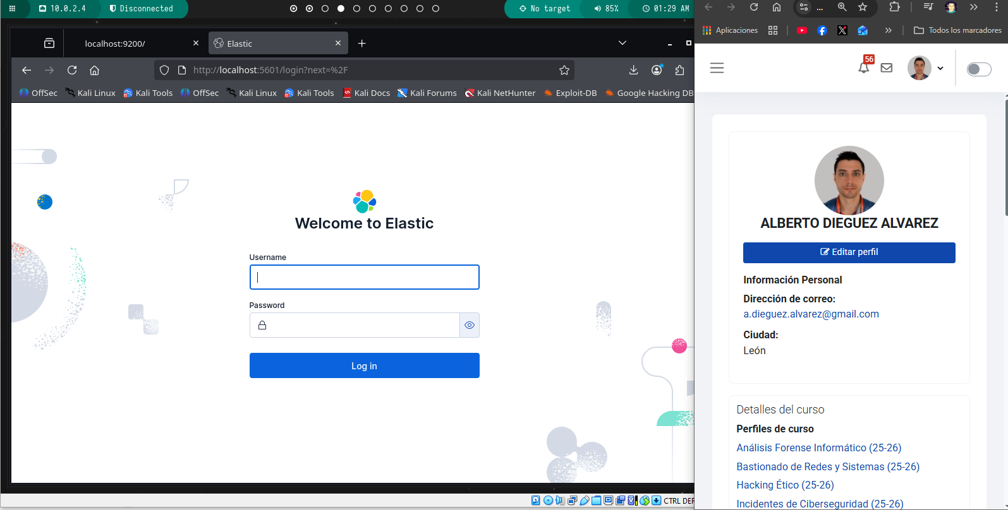

Ahora accedemos con las credenciales de elastic.
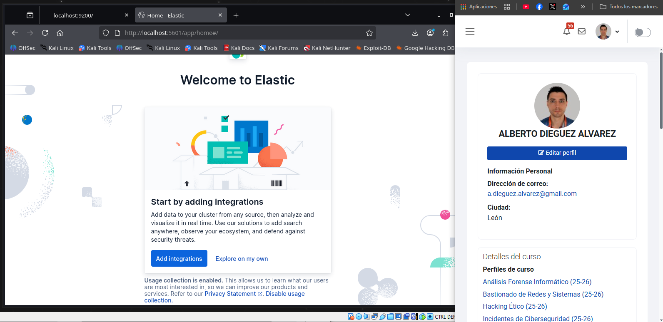

Apartado 3: Instalación y configuración de Filebeat.
Deberás efectuar las siguientes tareas:
- Detallar la configuración a efectuar en el agente IDS para enviar los registros de Snort a Logstash.
- Mostrar una prueba de funcionamiento de Filebeat mostrando los registros por consola.
Arranco la VM IDS usada anteriormente y, accedo a la web de Elasticsearch para instalar Filebeat en Debian:
curl -L -O https://artifacts.elastic.co/downloads/beats/filebeat/filebeat-9.3.2-amd64.deb
sudo dpkg -i filebeat-9.3.2-amd64.deb

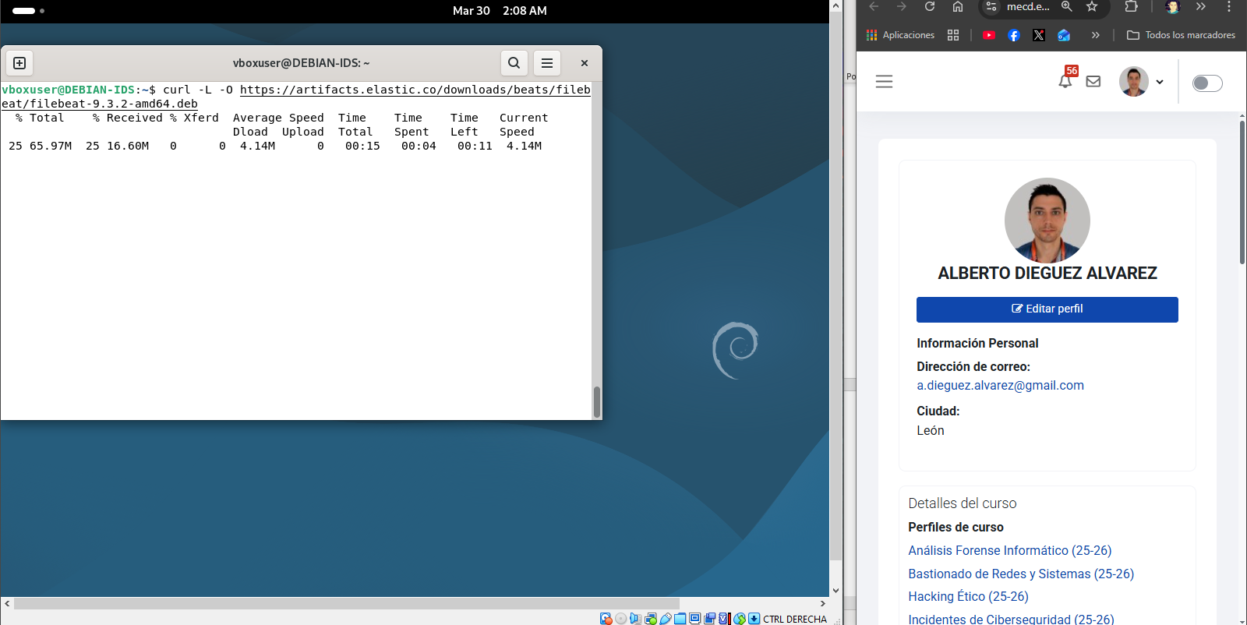
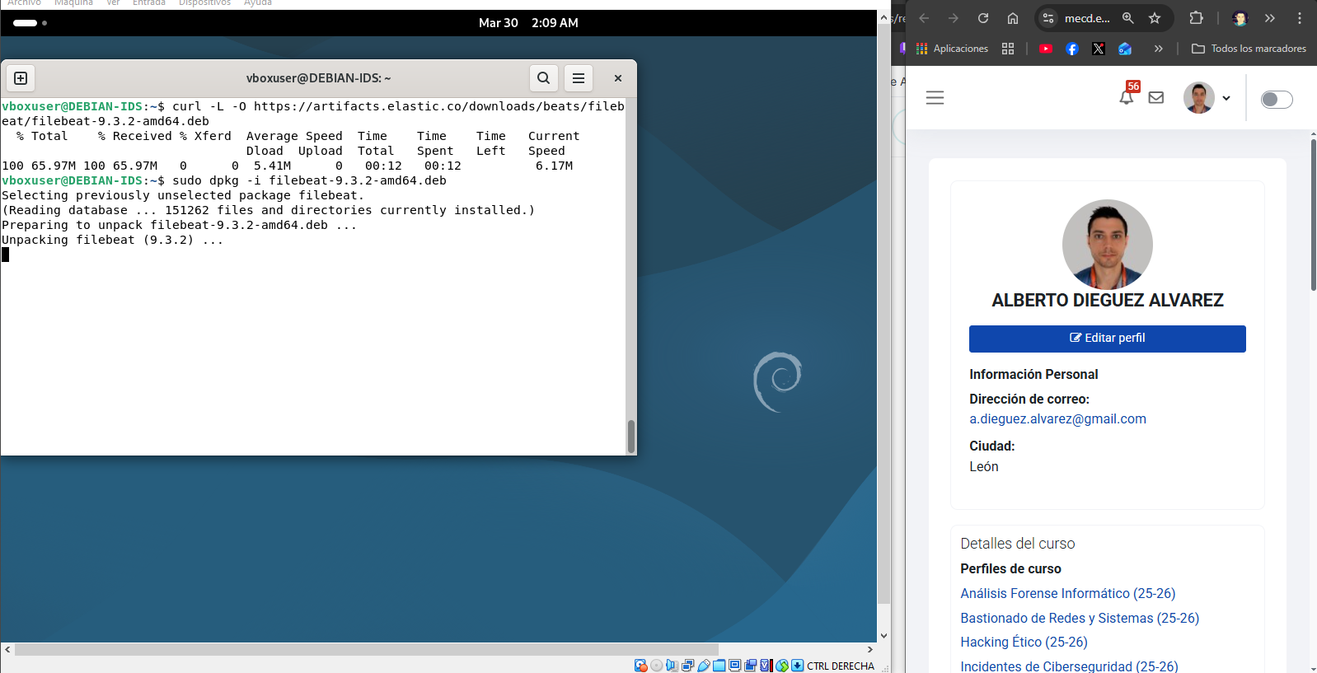
systemctl enable filebeat
systemctl start filebeat

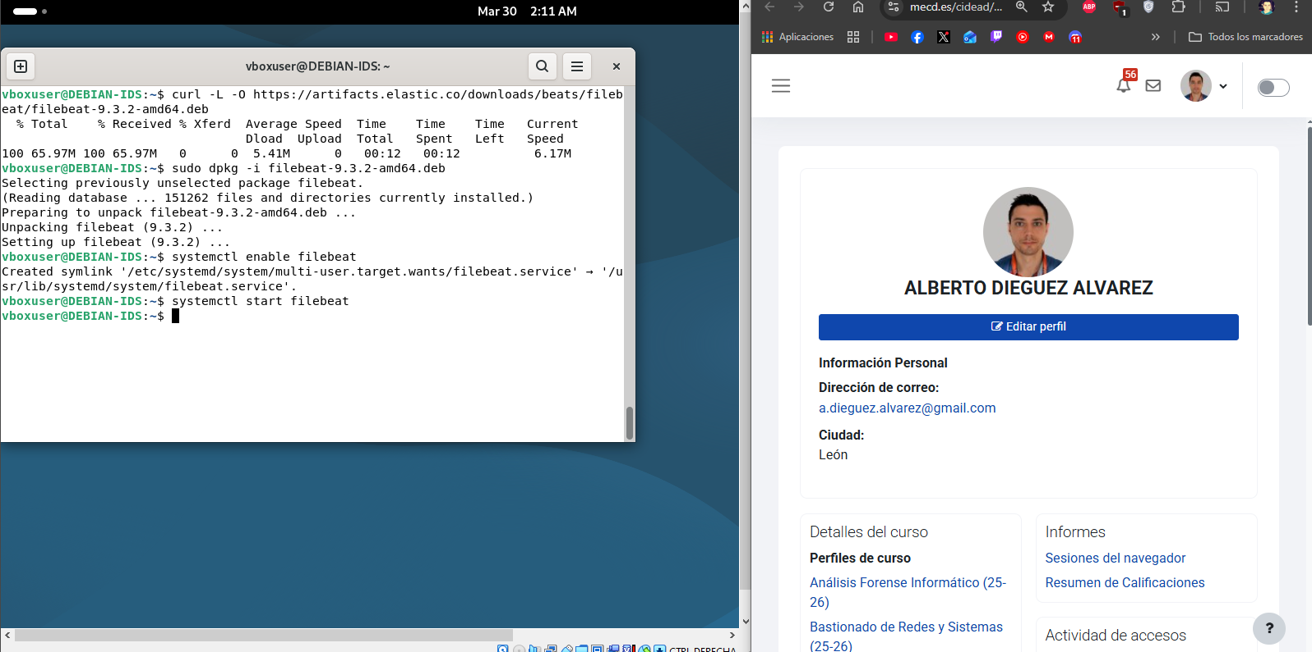
Configuramos el path de él alert_fast.txt que tenía de la tarea anterior.
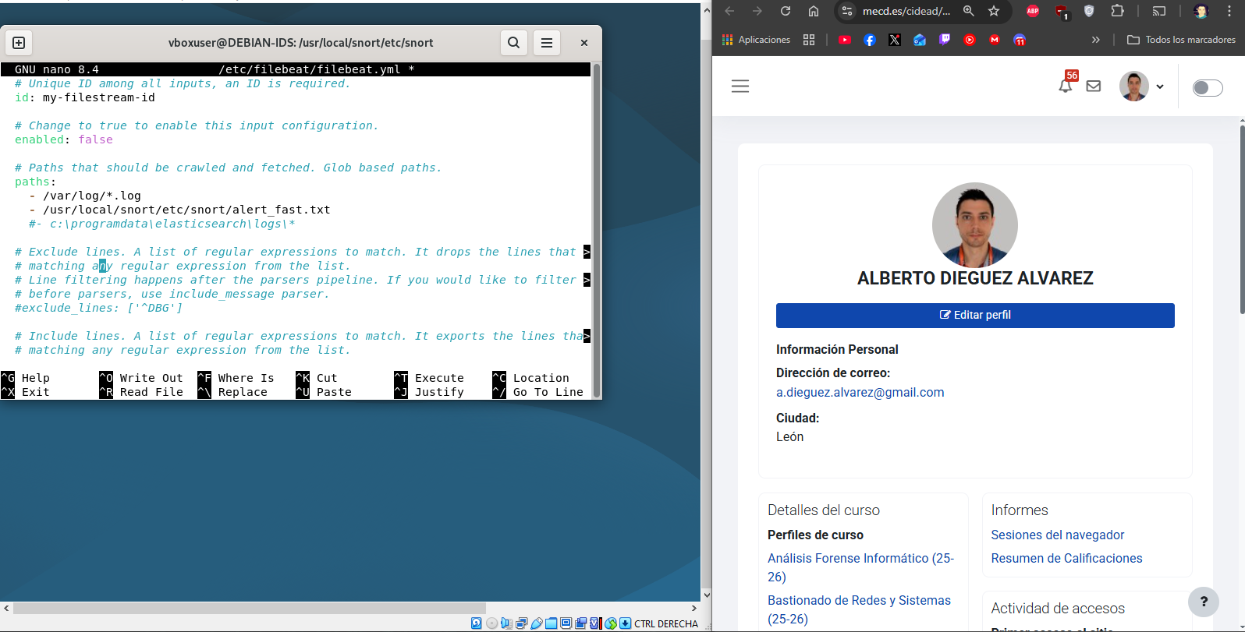

Ahora vamos a mostrar los registros por consola. Ponemos la salida
output.console:
pretty: true

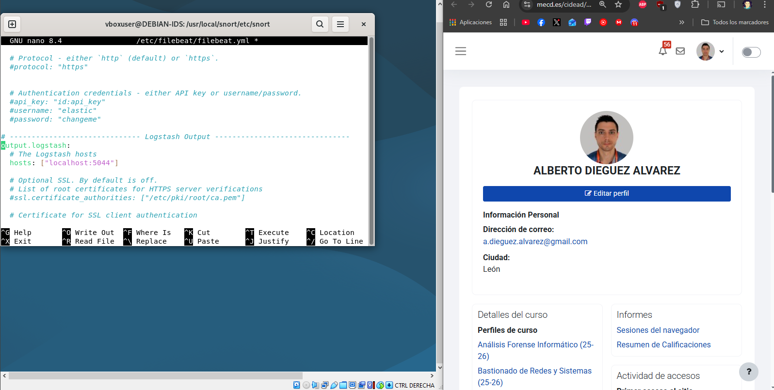

Probamos, tengo snort corriendo y ejecuto un ping desde Kali VM:

Después de varias pruebas me faltaba poner este parámetro a true:
filebeat.inputs:
enabled: true
Y luego ya funciona el output por consola:
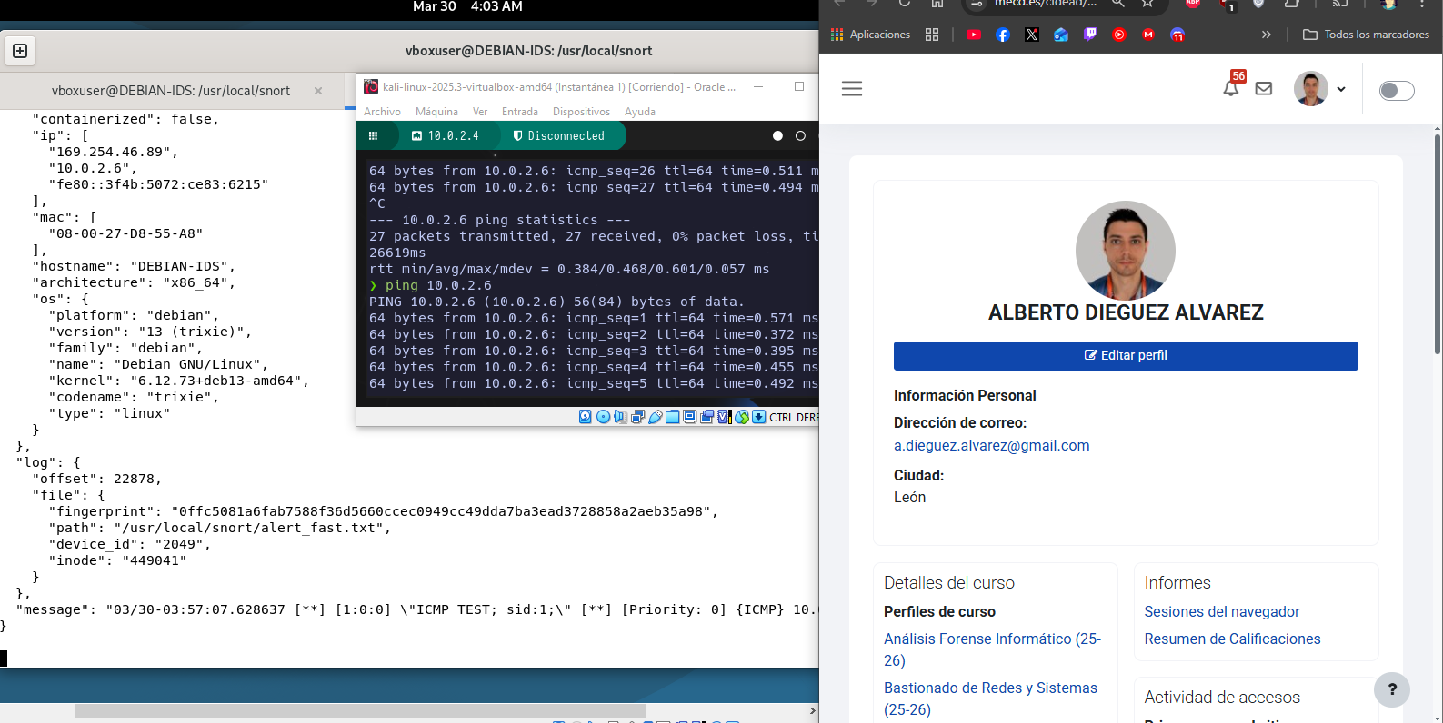

Apartado 4: Instalación y configuración de Logstash.

Deberás efectuar las siguientes tareas:
- Detallar la configuración a efectuar en Logstash para recibir los logs de Filebeat y reenviarlos a Elasticsearch.
- Mostrar una prueba de funcionamiento en la que se puede visualizar la información del índice de logstash en Kibana.
Instalamos logstash:
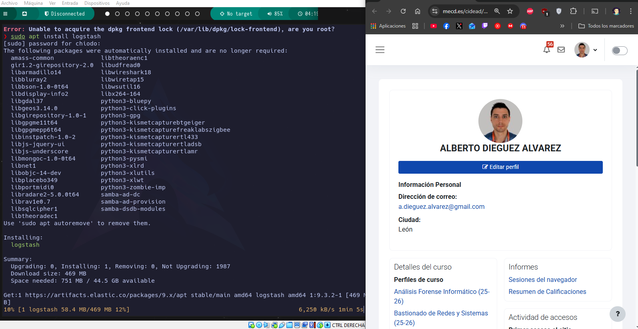

sudo systemctl enable logstash
sudo systemctl start logstash

Como logstash no deja ejecutarse como root creamos el user:
sudo useradd -r -s /bin/false logstash
sudo chown -R logstash:logstash /usr/share/logstash /etc/logstash /var/lib/logstash /var/log/logstash

Para recibir los logs de Filebeat en logstash, configuramos:
Le damos a añadir integraciones:
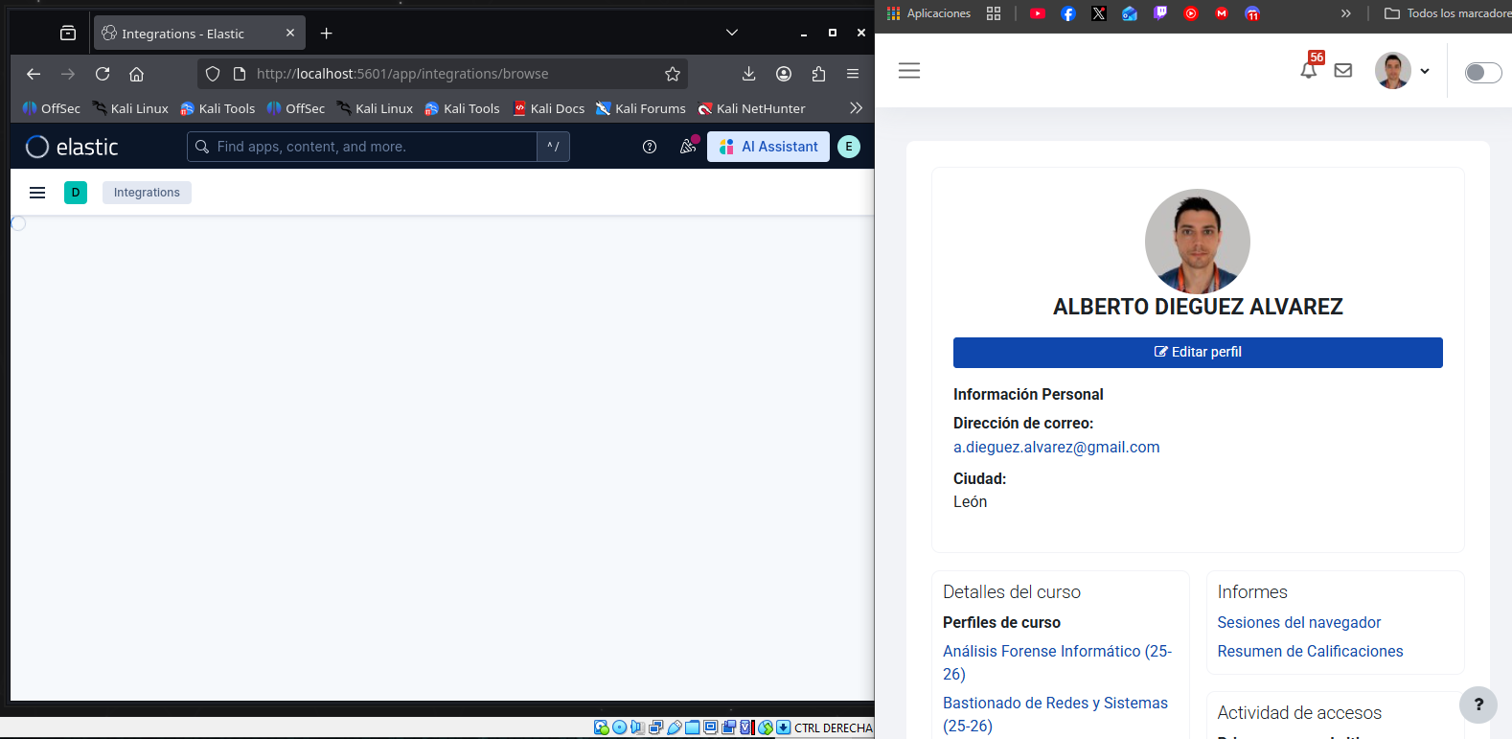
Logstash, add logstash:
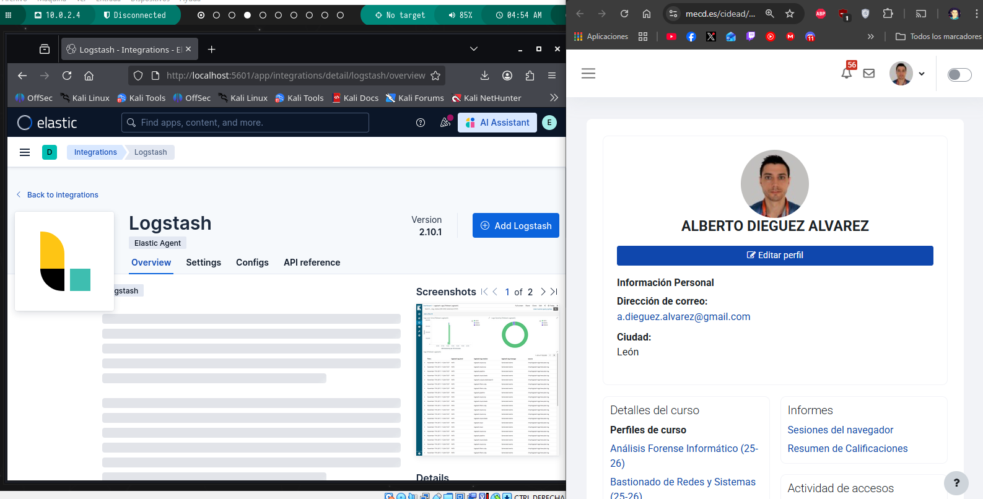
Debido a que me va muy lento con todo abierto, prácticamente no puedo ejecutar la tarea, adjunto todos los pasos necesarios: No puedo avanzar más en este punto…
Una vez en este punto, faltaría añadir la integración del Logstash.
Luego configurar un pipeline en `/etc/logstash/conf.d/filebeat.conf` con el siguiente body:
input {
beats {
port => 5044
}
}

output {
elasticsearch {
hosts => ["https://localhost:9200"]
user => "elastic"
password => "GDq2rgTwODJtESuxsC4E"
ssl => true
cacert => "/home/chiodo/elasticsearch-9.3.2/config/certs/http_ca.crt"
}
}
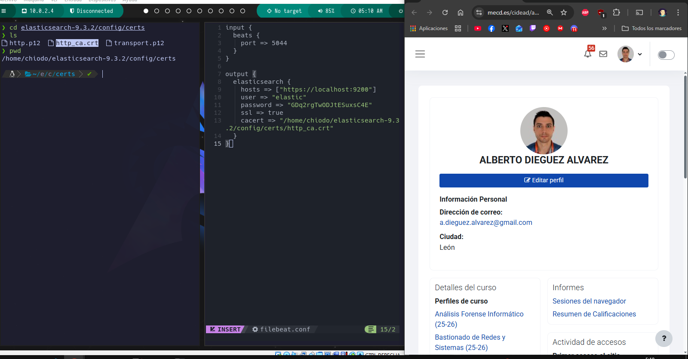
Luego habría que modificar en el IDS la configuración de filebeat.ym para que enviase las alertas a logstash, en la VM Kali.
filebeat.inputs:
- type: log
enabled: true
paths:
- /usr/local/snort/alert_fast.txt

output.logstash:
hosts: ["10.0.2.4:5044"]

Luego para terminar ya faltaría arrancar logstash como usuario logstash y ya recivimos las alertas de snort en el Filebeat.
sudo -u logstash /usr/share/logstash/bin/logstash -f /etc/logstash/conf.d/filebeat.conf

Siento no poder haber llevado a cabo la integración mostrando todo, pero me fue imposible, y la tarea me parece agotadora.

Apartado 5: Creación de un filtro en Logstash.

Deberás efectuar las siguientes tareas:
- Detallar la configuración a efectuar en Logstash para crear un Pipeline que filtre la información creando campos para los diferentes valores del mensaje de log creado en Snort.
- Mostrar el índice que se crea con la información de sus diferentes campos.

Esta parte la completaría rellenando en Grok Debugger el patrón que necesitamos para que nos ayude a completar el filtro.
Una vez tenemos el filtro, lo insertamos en `/etc/logstash/conf.d/filebeat.conf`
Por ejemplo, en el apartado anterior que cree una rule en snort para cuando hacía ping desde Kaly VM, el mensaje era este:
[**] [1:1000001:1] Ping detectado desde 10.0.2.4 [**] [Classification: Misc activity] [Priority: 3] {ICMP} 10.0.2.4 -> 10.0.2.6

Podemos usar este filtro con esta configuración:
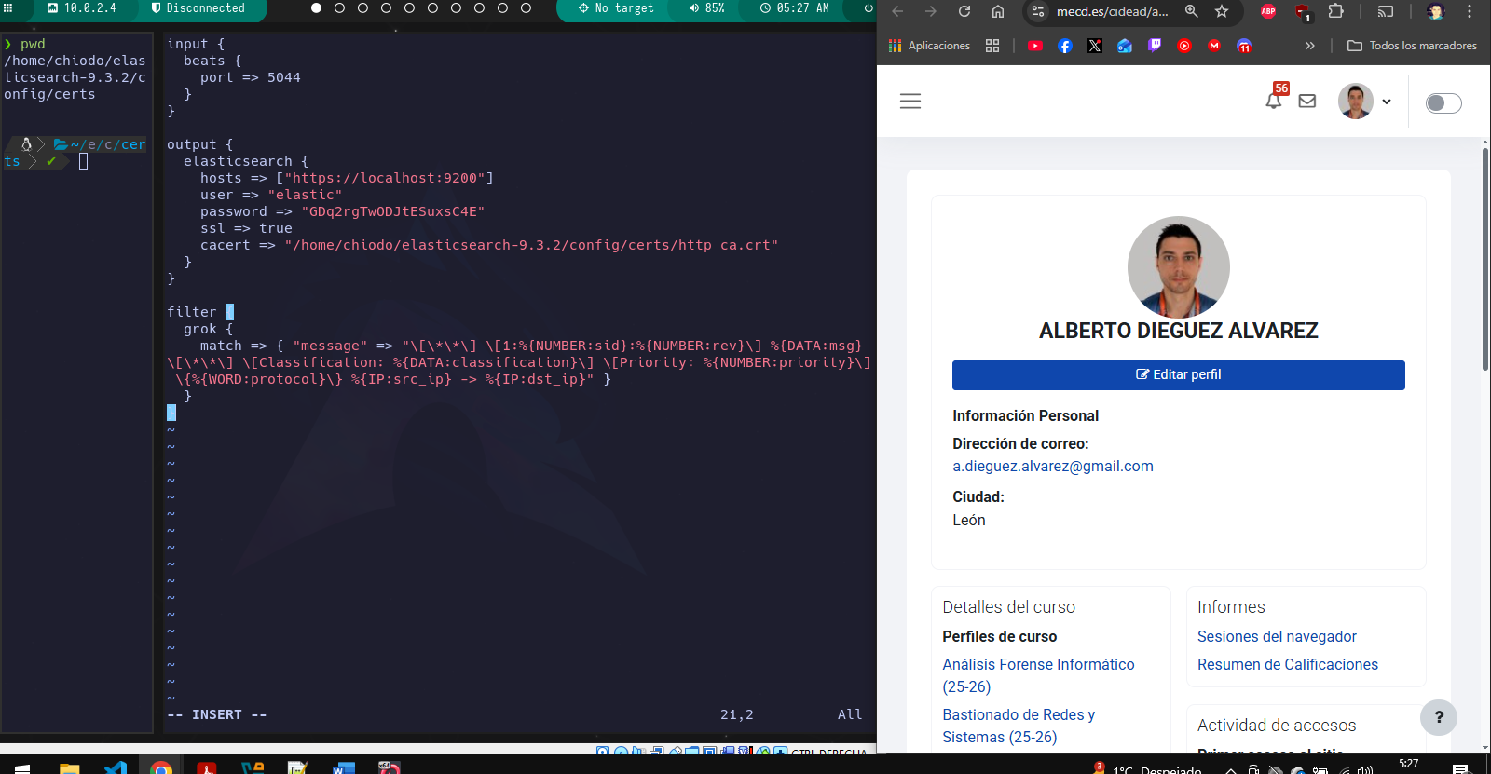
filter {
grok {
match => { "message" => "\[\*\*\] \[1:%{NUMBER:sid}:%{NUMBER:rev}\] %{DATA:msg} \[\*\*\] \[Classification: %{DATA:classification}\] \[Priority: %{NUMBER:priority}\] \{%{WORD:protocol}\} %{IP:src_ip} -> %{IP:dst_ip}" }
}
}
En el filtro podemos observar como se filtra todo, desde el mensaje de alerta como: %{DATA:msg}, las IPs, etc…

Con este filtro tendríamos una tabla con los parámetros filtrados en Elasticsearch.

Apartado 6: Tablero de Monitorización Multipunto.
Deberás efectuar las siguientes tareas:
- Detallar la creación de dos contadores, uno para todos los PINGs desde la red interna y otro para los de la red externa.
- Detallar la creación de dos histogramas, uno para los intentos de inicio de sesión por SSH y otro para los accesos a PHPMyadmin.
- Detallar la creación de un nuevo tablero (dashboard) en Kibana que contenga los contadores y los histogramas creados anteriormente.

Para el punto a) habría que crear una nueva data view en el apartado de los logs. Luego para crear el contador de los pings lo haríamos con Visualize library, y desde las opciones añadiríamos el filtro que deseamos.
Para el punto b) utilizaría una visualización, cualquiera que se ajuste a lo que se pida, en este caso inicios de sesión, pues una barra, por ejemplo, luego ya se configuraría con un contador tipo `count`
Para el punto c) creamos un dashboard desde el menú, y luego desde añadir desde la librería podemos añadir las vistas creadas anteriormente

NOTAS:
Intenté hacer todo hasta el final, pero me fue imposible, según arrancaba logstash, la VM Kaly se me quedaba bloqueada y tenía que apagarla y volverla a encender, pero siempre me hacía lo mismo, pido disculpas, hice lo que pude.

Webgrafía:
- https://www.elastic.co/docs/deploy-manage/deploy/self-managed/installing-elasticsearch
- https://www.elastic.co/docs/deploy-manage/deploy/self-managed/install-kibana-with-debian-package
- https://www.elastic.co/docs/reference/beats/filebeat/filebeat-installation-configuration

